В. А. Якубова

(ГГУ имени Ф. Скорины, Гомель)
Науч. рук. А. С. Руденков, канд. техн. наук, доцент

РАЗРАБОТКА ПРОГРАММЫ КАДРОВОГО УЧЕТА СРЕДСТВАМИ 1С: 8.3

В современном мире эффективное управление персоналом является важным элементом успешного функционирования любой организации. Кадровый учет играет ключевую роль в обеспечении правильного оформления трудовых отношений, расчета заработной платы, контроля рабочего времени и соблюдения трудового законодательства. Однако ведение кадрового учета вручную или с использованием устаревших систем часто приводит к ошибкам, потере данных и снижению эффективности работы отдела кадров [1].

Автоматизация кадрового учета с использованием современных программных решений, таких как платформы «1С: Предприятие», позволяет значительно упростить и ускорить процесс управления персоналом. Программные продукты 1С обеспечивают удобный интерфейс, интеграцию с государственными системами и гибкость в настройке под потребности конкретного предприятия [2].

Актуальная версия платформы 1С: Предприятие 8.3 представляет собой мощный инструмент для автоматизации бизнес-процессов. Она позволяет разрабатывать, настраивать и использовать специализированные конфигурации для различных отраслей и типов предприятий. Благодаря широким возможностям настройки и программирования, она подходит как для небольших компаний, так и для крупных предприятий.

Существенная часть разработки бизнес-приложений ведется в концепции декларативного программирования, без написания кода. Широко используется визуальное редактирование, что позволяет свести объем собственно программирования к минимуму.
Еще одним важным преимуществом 1С является возможность ее настройки и доработки под конкретные нужды предприятия. Разработчики могут вносить изменения в функционал программ, добавлять новые модули и интеграции, что делает систему максимально адаптивной и удобной для пользователей. Это особенно важно для крупных компаний, которым требуется индивидуальный подход в автоматизации бизнес-процессов [3].
Кадровый учет – это систематизированный процесс ведения документации, связанной с сотрудниками организации, их приемом, увольнением, кадровыми перемещениями, учетом рабочего времени и формированием отчетности.

Актуальность темы обусловлена потребностью предприятий в оптимизации трудозатрат на ведение кадрового учета, снижении риска финансовых и юридических ошибок.
Личная карточка сотрудника − это основной документ в кадровом учете, содержащий полную информацию о работнике, его персональных данных и других сведениях. Личная карточка сотрудника в 1С 8.3 позволяет систематизировать кадровый учет,
облегчает доступ к информации о персонале, а также автоматизирует процессы, связанные с кадровым документооборотом. Личная карточка реализуется в виде элемента справочника «Личная карточка сотрудника», рисунок 1.

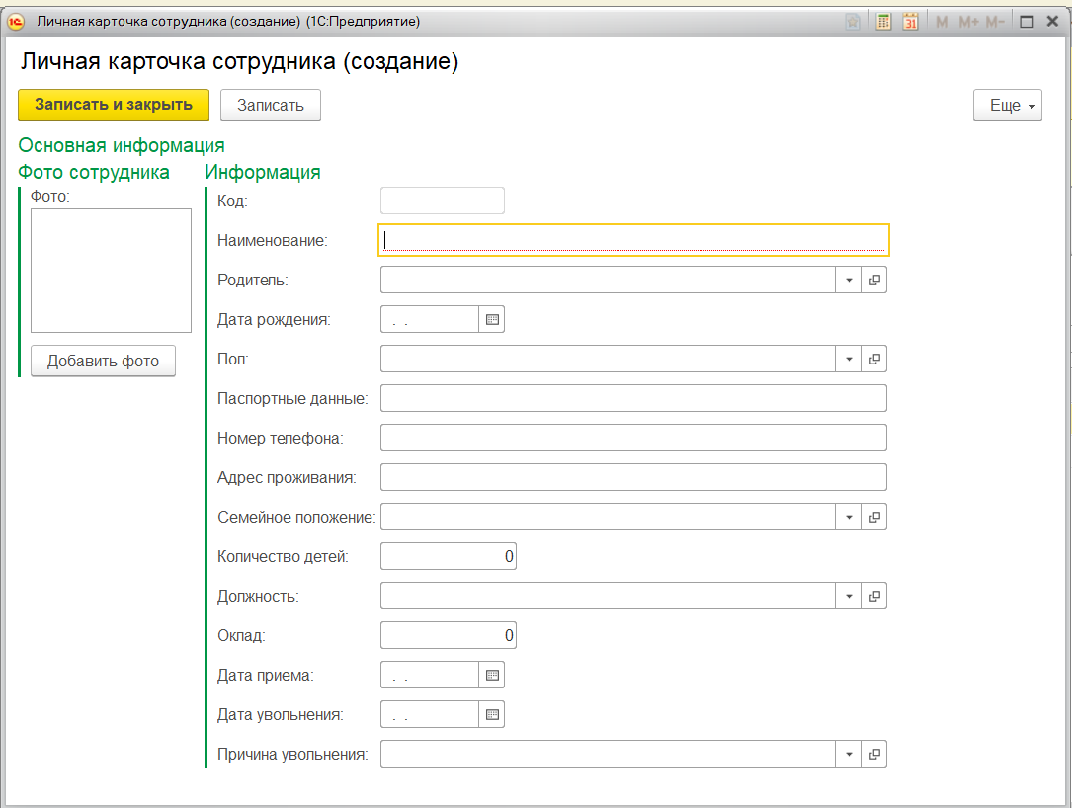

Рисунок 1 – Пример формы личная карточка сотрудника

Автоматизация ведения кадрового учета под нужды конкретной организации является актуальной задачей, поскольку актуальная информация о персонале помогает руководителю выявлять проблемные места, оптимально использовать имеющиеся ресурсы и принимать важные управленческие решения. Автоматизированный кадровый учет на платформе 1С позволяет упростить управление персоналом, минимизировать ошибки и время на обработку кадровых данных.
Литература

- Обзор системы 1С: Предприятие [Электронный ресурс]. – Режим доступа: https://v8.1c.ru/tekhnologii/overview/. – Дата доступа: 20.03.2025.
- Кадровый учет в организации, как устроен [Электронный ресурс] – Режим доступа : https://unistaff.com/academy/kadrovyj-uchet-v-organizaczii-kak-ustroen-osobennosti-vedeniya/ – Дата доступа: 20.03.2025.
- Описание и возможности 1С: Предприятия [Электронный ресурс]. – Режим доступа: https://www.1ab.ru/blog/detail/1s-chto-eto-za-programma-korotko-o-glavnom/. – Дата доступа: 20.03.2025.

